Actividad dirigida a la prevención de abuso sexual infantil

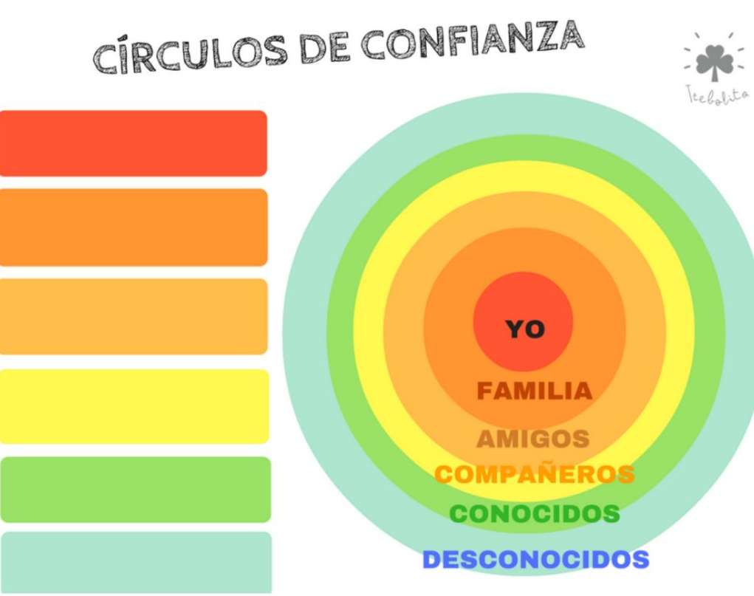
Instrucción: Observe el circulo presentado en la imagen. Posteriormente piense en sí mismo, luego piense en que personas componen su familia, amigos, compañeros conocidos y desconocidos y escríbalos en el color según corresponda. Explique brevemente, por qué cada grupo presenta esta cercanía con usted.

